**陌尚智能燃气报警器**

**快速操作指南**

**产品介绍**

陌尚智能燃气报警器是针对天然气、石油液化气的检测设备。用以检测室内外危险场所的燃气泄漏情况，是保证生产和人身安全的重要仪器。如检测到气体浓度达到危险值，燃气报警器不仅有视觉和音效的提醒，同时还能向手机客户端发送报警信息。提醒用户迅速采取有效措施，排除险情，有效避免火灾、爆炸等恶性事故的发生，能有效的保障用户的生命和财产安全。

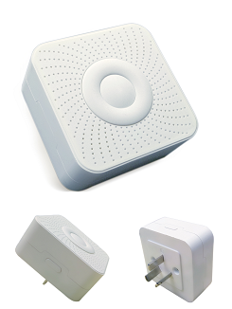 

陌尚智能燃气报警器

**快速操作**

1. 下载客户端

在应用商店搜索“陌尚”或扫描以下二维码或产品盒上二维码，下载陌尚APP。



1. 将智能燃气报警器插入燃气附件插座。同时确保手机以连接到2.4GHZ频段的Wi-Fi网络。

 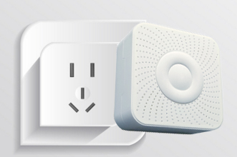

2.4G

1. 添加到陌尚网关

请配合陌尚网关（如G1）使用，需另行购买。

方式一：通过二维码添加

1. 登录“陌尚”手机客户端，从主菜单进入扫描界面。
2. 扫描智能燃气报警器包装盒上二维码，根据提示将燃气报警器添加到设备上（需连接网络）。

 

开启关联模式 扫描二维码添加设备

方式二：通过注册信号添加

1. 开启关联模式：打开网关进入主界面，选择“添加设备”
2. 长按智能燃气报警器按键，蓝灯慢闪，进入配置状态。指示蓝灯快闪，连网成功。

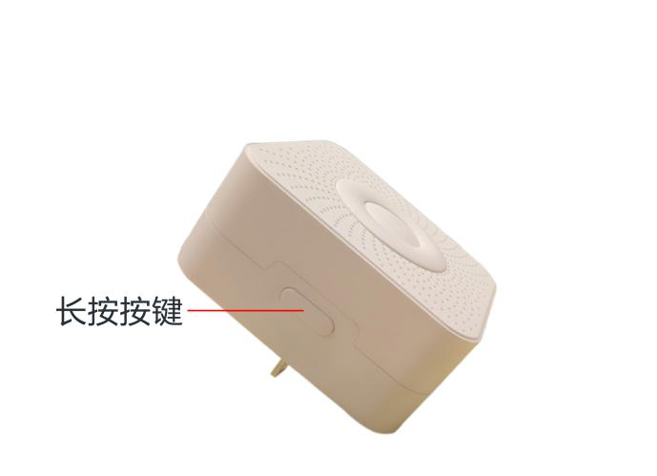

长按按键进入配置状态

**安装燃气报警器**

选择位置

标准安装位置距离天花板30cm处，如果此处没有预留插座，可插在距离地面1.2米以上的插座上。

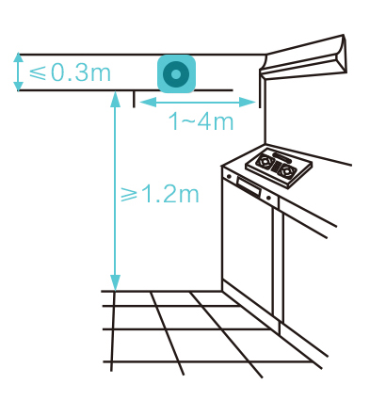

**指示灯说明**

1. 蓝灯慢闪，进入配置状态。
2. 蓝灯快闪，连网成功。
3. 蓝灯灭，蜂鸣器响一声，完成校零。
4. 彩灯（红色）快闪，燃气警报。

**注意事项**

* 不宜安装在离灶具太近的地方
* 不宜安装在油烟过大的地方
* 不宜安装在排气扇旁、门窗旁、浴室内等水汽、气体流动较大的地方

**附录**

1. 装箱清单

打开包装后，请确认智能燃气报警器是否完好，对照下图确认配件是否齐全。

 

智能燃气报警器x1 使用说明书x1

1. 外观及功能介绍

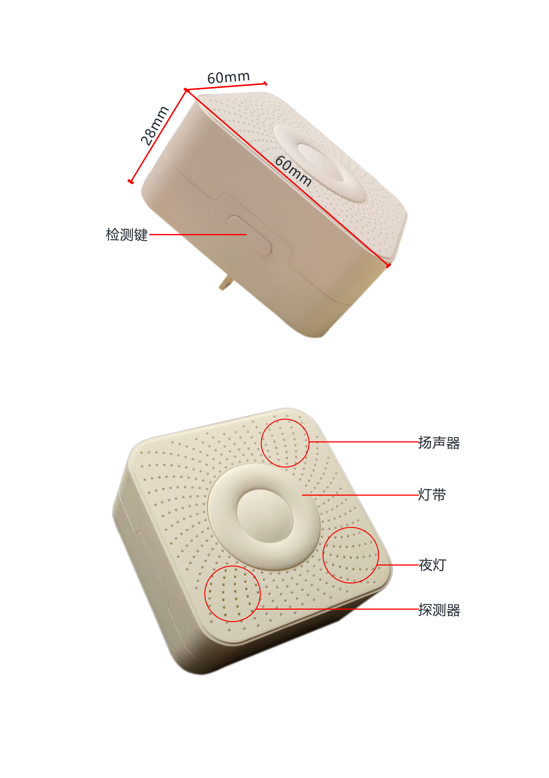 

1. 技术参数

工作电压：220v 待机功耗:待检测  
传输距离：100米 工作温度：-40到80度   
阻燃等级：不太清楚 工作湿度：＜90%  
通讯方式：wifi 报警浓度:3000ppm